GRAMMAR FORMULA
S V O C M
문법 공식
Grammar Formula
외워서 바로 푸는 중·고등 핵심 문법 20
개념편 · 학생용
PART 1 | 문장의 뼈대 | 8품사 · 대명사 · 구와 절 / 문장성분 · 문장의 5형식 / 자동사·타동사 · 5형식 심화 / 사역·지각동사
PART 2 | 동사의 변신 | 시제 · 조동사 · 수동태
PART 3 | 준동사 | 준동사 개관 · to부정사 · 동명사 · 분사
PART 4 | 문장의 확장 | 관계사 · 명사절 / 간접의문문 · 접속사 / 병렬 · 가주어·가목적어 / 강조구문 · 분사구문
PART 5 | 특수 구문 | 비교 · 도치구문 · 가정법

CONTENTS
목차
PART 1 문장의 뼈대 Sentence Structure
01 8품사 Parts of Speech ★☆☆
02 대명사 Pronouns ★★☆
03 구와 절 / 문장성분 Phrases, Clauses & Sentence Elements ★☆☆
04 문장의 5형식 / 자동사·타동사 Five Sentence Patterns ★★☆
05 5형식 심화 / 사역·지각동사 Pattern 5 in Depth ★★★
PART 2 동사의 변신 Tense & Voice
06 시제 Tenses ★★☆
07 조동사 Modal Verbs ★★☆
08 수동태 The Passive Voice ★★★
PART 3 준동사 Verbals
09 준동사 개관 Overview of Verbals ★☆☆
10 to부정사 To-infinitives ★★★
11 동명사 Gerunds ★★☆
12 분사 Participles ★★☆
PART 4 문장의 확장 Clauses & Structures
13 관계사 Relatives ★★★
14 명사절 / 간접의문문 Noun Clauses ★★★
15 접속사 / 병렬 Conjunctions & Parallelism ★★☆
16 가주어·가목적어 / 강조구문 Dummy It & Cleft Sentences ★★☆
17 분사구문 Participle Clauses ★★★
PART 5 특수 구문 Special Structures
18 비교 Comparison ★★☆
19 도치구문 Inversion ★★☆
20 가정법 The Subjunctive Mood ★★★
※ 쪽 번호는 PDF판 기준입니다. Word에서는 왼쪽 '탐색 창'(보기 → 탐색 창)으로 단원을 이동하세요.

PART 1 · 문장의 뼈대 난이도 ★☆☆

UNIT 01 8품사
Parts of Speech ▶ 문제편 p.1
■ 8품사
품사 | 핵심 역할 | 대표 예시
명사 | 사람·사물·개념의 이름 | book / teacher / happiness
대명사 | 명사를 대신함 | he / she / it / they / we / you / I
동사 | 행동·상태를 나타냄 | run / eat / be
형용사 | 명사를 꾸밈 | a beautiful flower
부사 | 동사·형용사·부사·문장 전체를 수식 | quickly / very / fortunately
전치사 | 명사 앞에서 위치·시간·방향 관계를 나타냄 | in / at / on / under / for
접속사 | 단어·구·절을 연결 | and / but / because / if / when / that
감탄사 | 감탄 표현 | oh / wow

✓ 필기 포인트
• 문장 성분으로 자주 연결되는 품사는 · · · 입니다.
• 형용사는 만 꾸민다. 부사는 명사 빼고 다 꾸민다.
• 전치사 뒤에는 , 접속사 뒤에는 .

↻ 한 문장으로 품사 → 문장성분 연결하기
품사 I(대명사) made(동사) him(대명사) sad(형용사).
↓ 같은 단어에 '자리 이름'을 붙이면 문장성분
문장성분 I S made V him O sad O.C
↓ 부사는 빼도 문장이 성립 → 수식어
부사 추가 I really made him sad yesterday.

▶ 위치로 품사 바로 찾기
• a / the / my 뒤 → 명사 · a / the 와 명사 사이 → 형용사
• 주어 바로 뒤, 시제가 보이는 자리 → 동사
• 빼도 문장이 성립하는 자리 → 부사(구)

PART 1 · 문장의 뼈대 난이도 ★★☆

UNIT 02 대명사
Pronouns ▶ 문제편 p.3
■ 재귀대명사 (-self / -selves)
재귀대명사 용법 | 규칙 | 예문
재귀 (생략 X) | 주어 = 목적어 | She looked at herself in the mirror.  그녀는 거울 속 자신을 보았다.
강조 (생략 O) | '직접, 스스로' 강조 | I made this cake (myself).  내가 직접 이 케이크를 만들었다.
관용 표현 | by oneself 혼자서 / for oneself 스스로 / enjoy oneself 즐겁게 지내다 / help yourself 마음껏 먹다 | Help yourself to the cookies.  쿠키 마음껏 먹어.

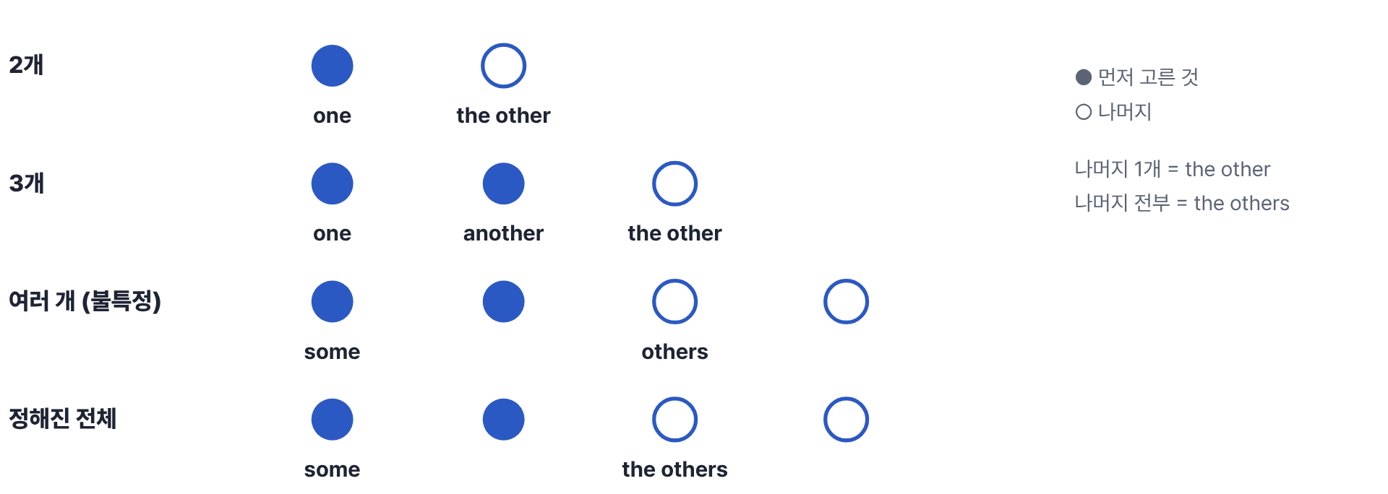
부정대명사: 먼저 고른 것(●)과 나머지(○)
✓ 필기 포인트
• 주어 = 목적어 → 목적어는
• 나머지 하나 → / 나머지 전부 →
• another = 또 하나 (아직 남은 게 )
• each / every + 명사 + 단수동사
• 대명사는 가리키는 명사의 에 맞춘다 (복수 → they / them / their)

■ 대명사·수량 표현 수일치
수일치 | 동사 | 예문
each / every / either / neither | 단수 | Each of the students has a locker.  학생들 각자 사물함이 있다.
both / few / many / several | 복수 | Both of them are doctors.  둘 다 의사다.
all / most / some / half / 분수 of + 명사 | of 뒤 명사에 맞춤 | Most of the water is dirty. / Most of the students are tired.

↻ one → another → the other(s)
2개 I have two pens. One is red, and the other is blue.
↓ 또 하나 / 마지막 하나
3개 One is red, another is blue, and the other is black.
↓ 어떤 사람들은 / 다른 사람들은 (일부)
여러 개 Some like cats, and others like dogs.
↓ 나머지 학생들 전부
정해진 전체 Some of the students went home, and the others stayed.

▶ 바로 구별하는 법
• 대명사 문제: ① 가리키는 명사 찾기 → ② 단수/복수 → ③ 주어와 같은 대상이면 재귀
• the가 붙으면 나머지 전부(정해짐), the가 없으면 일부
• 부분 표현 of + 명사 → 동사는 of 뒤 명사에 맞춘다

PART 1 · 문장의 뼈대 난이도 ★☆☆

UNIT 03 구와 절 / 문장성분
Phrases, Clauses & Sentence Elements ▶ 문제편 p.4
구분 | 정의 | 예시
구 (phrase) | 2단어 이상이지만 주어 + 동사가 없음 | my English teacher / to study hard
절 (clause) | 2단어 이상이며 주어 + 동사가 있음 | I ran. / when I was young

문장성분 | 주로 오는 품사 | 설명
S (주어) | 명사 / 대명사 | 문장의 주체
V (동사) | 동사 | 행동·상태
O (목적어) | 명사 / 대명사 | 동사의 대상
C (보어) | 명사 / 형용사 | 주어·목적어를 설명

▶ 바로 구별하는 법
• 주어 + 동사가 없으면 → 구 (to study hard처럼 동사 모양이 있어도 주어가 없으면 구)
• 주어 + 동사가 있으면 → 절
• 보어는 설명, 목적어는 동작의 대상

✓ 필기 포인트
• 주어·목적어 자리에는 ·대명사, 보어 자리에는 명사· .
• 부사는 문장성분이 아니다 → .
• 보어 확인법: 주어 보어 이면 보어, 아니면 목적어.

↻ my English teacher 를 키워 보기
구 my English teacher
↓ 동사 ran이 붙는 순간 절
절 (1형식) My English teacher ran.
↓ teacher = kind → 보어
2형식 (C) My English teacher is kind.
↓ teacher ≠ music → 목적어
3형식 (O) My English teacher loves music.

My English teacher | loves | music | very much
S | V | O | M
우리 영어 선생님은 음악을 아주 좋아하신다.

PART 1 · 문장의 뼈대 난이도 ★★☆

UNIT 04 문장의 5형식 / 자동사·타동사
Five Sentence Patterns ▶ 문제편 p.6
구분 | 핵심 포인트 | 대표 동사
자동사 | 목적어가 없음 | go / come / walk / run / jog / appear / disappear
타동사 | 목적어가 필요함 | love / buy / read / invite / need 등

■ 문장의 5형식
형식 | 설명 | 예문
1형식 S+V | 자동사 | I ran.
2형식 S+V+C | 주격보어가 주어를 설명 | The food smells delicious.
3형식 S+V+O | 타동사 + 목적어 1개 | I love you.
4형식 S+V+I.O+D.O | 간접목적어 + 직접목적어 | I gave him a book.
5형식 S+V+O+O.C | 목적어 + 목적격보어 | I made him sad.

형식 | 대표 동사 (수업 판서)
1형식 S+V | 이동동사 → go / come / walk / run / jog / appear / disappear
2형식 S+V+C | 감각동사 (feel, smell, taste, look, sound) / be동사, become, get / remain
3형식 S+V+O | 모든 타동사 (love, buy, read, make, teach, need)
4형식 S+V+I.O+D.O | 수여동사 → give, bring, lend, show, send, make, buy
5형식 S+V+O+O.C | 어떤 V가 오느냐에 따라 O.C 형태가 바뀜 (Unit 05)

✓ 필기 포인트
• 자동사는 목적어가 , 타동사는 목적어가 하다.
• 2형식 감각동사(smell, look, taste…) 뒤에는 . (부사 X)
• 4형식 = 누구 + 무엇 .
• 5형식 = 목적어와 목적격보어 사이에 ' ' 관계가 숨어 있다. (him = sad)

↻ make 하나로 3·4·5형식
3형식 I made a cake.
↓ him ≠ a cake → 간접목적어 + 직접목적어
4형식 I made him a cake.
↓ him = sad → 목적어 + 목적격보어
5형식 I made him sad.
↓ make는 for (give·show·tell은 to)
4→3 전환 I made a cake for him.

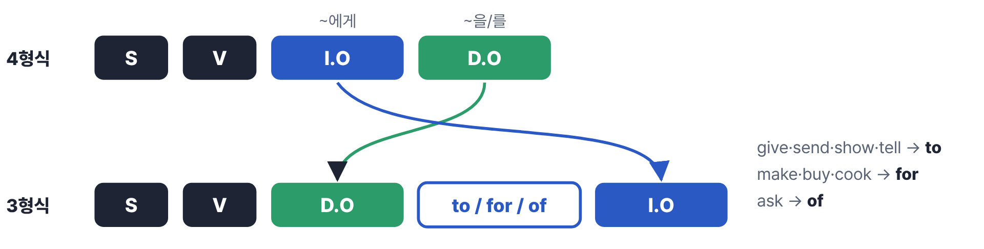
4형식 → 3형식: 직접목적어(~을/를)를 앞으로, 간접목적어(~에게) 앞에 to / for / of
▶ 바로 구별하는 법
• 목적어 뒤 단어가 목적어와 같으면(=) 5형식, 다르면(≠) 4형식
• 동사 뒤에 '~을/를'이 바로 붙으면 타동사, 전치사가 필요하면 자동사

PART 1 · 문장의 뼈대 난이도 ★★★

UNIT 05 5형식 심화 / 사역·지각동사
Pattern 5 in Depth ▶ 문제편 p.9
■ 5형식 목적격보어 총정리
유형 | 주요 동사 | O.C 형태 | 예문
명사 | name / call / make | 명사 | I named my dog Buddy.
형용사 | keep / make | 형용사 | I made him sad.
to부정사 | want / ask / tell / allow / enable / encourage / discourage | to V | I want you to do your homework first.
지각동사 | watch / hear / see / feel / notice / listen to | 동사원형 / V-ing / p.p. | I saw a man run / running down the street.
사역동사 | make / let / have | make·let + 동원  have + 동원·p.p. | I made her clean the room.  I had my car washed.
준사역동사 | help / get | help + to V·동원  get + to V·p.p. | He helped me (to) finish it.  I got my phone repaired.

✓ 필기 포인트
• 5형식은 어떤 가 오느냐에 따라 형태가 바뀐다.
• 사역동사에서 목적격보어가 동사원형이면, 수동태로 바꿀 때 로 바뀌는 경우가 많습니다.
• 목적어가 직접 하면 동사원형, 목적어가 당하면 (my car가 '세차되는' 것 → washed)
• get은 사역 의미여도 . help는 to V, 동사원형 가능.

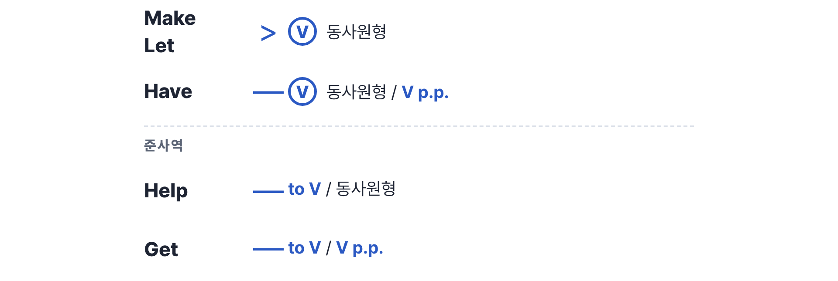
사역동사 (시키다) · 준사역동사
1 I made Jake do his homework.
나는 Jake가 숙제를 하게 했다. (make + 동사원형)
2 I had Jake do his homework.
나는 Jake에게 숙제를 하게 했다. (have + 동사원형)
3 I had my car washed.
나는 세차를 맡겼다. (have + V p.p.: 차가 세차됨)


O.C 자리 분사 고르기: V-ing인가 V p.p.인가 (분사구문에서도 같은 흐름도를 쓴다)
↻ I made her clean the room
사역 (능동) I made her clean the room.
↓ 동사원형 → to V (Unit 8 5형식 수동태)
수동태 She was made to clean the room.

↻ have / get — 목적어에 따라 O.C가 바뀐다
have + 동원 I had the man wash my car.
↓ 목적어가 car로 바뀌면 '세차되는' 관계 → p.p.
have + p.p. I had my car washed.
↓ get도 수동이면 p.p.
get + p.p. I got my phone repaired.
↓ get 능동은 to V
get + to V I got him to repair my phone.

↻ I saw a man run down the street
지각 + 동원 I saw a man run down the street.
↓ 진행 중인 순간을 강조
지각 + V-ing I saw a man running down the street.
↓ 지각동사 수동태도 to V
수동태 A man was seen to run down the street.

▶ 바로 구별하는 법
• ① 동사 확인 → ② 목적어가 하나, 당하나 → ③ 동사별 규칙
• 사역 make·let·have → 동사원형 / get → to V / help → to V·동원 / 지각 → 동원·V-ing

PART 2 · 동사의 변신 난이도 ★★☆

UNIT 06 시제
Tenses ▶ 문제편 p.15
시제 | 핵심 의미 | 필기 메모
현재 | 일상적인 루틴, 불변의 진리 | 현재 시제는 가장 기본 의미부터 익힌다.
과거 | 과거의 일, 역사적 사실 | 명확히 끝난 일을 표현한다.
미래 | 미래의 일, 의지, 확신 | will = 100퍼센트의 굳건한 확신·의지
현재완료 have p.p. | 완료 / 경험 / 결과 / 계속 | yesterday, when I was young 같은 특정 과거시점 표현과 함께 쓰지 않음
과거완료 had p.p. | 과거 기준점보다 더 이전 | 연결된 문장에 과거 기준점이 필요
미래완료 will have p.p. | 미래의 특정 시점까지 완료 | by / by the time / when 등과 잘 어울림

그림으로 보는 완료시제
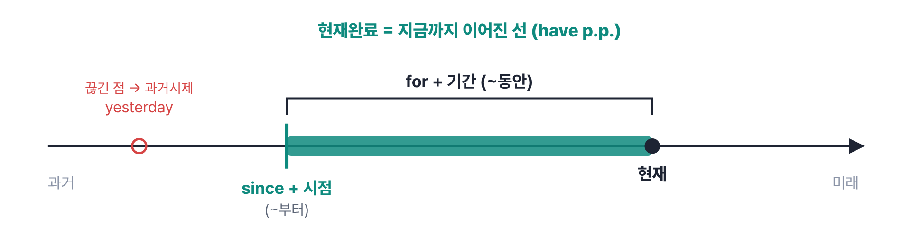
현재완료는 과거의 특정한 시점을 나타내는 말과 함께 쓰일 수 없다. (yesterday, when I was young, when I was 15) → 선이 끊기면 안 된다
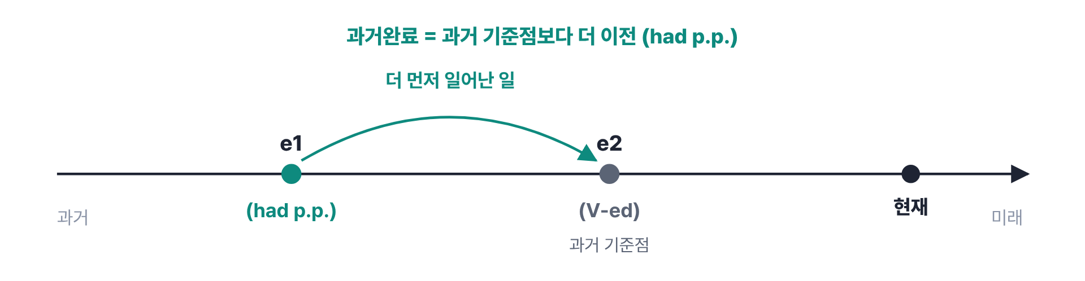
과거완료는 연결된 문장에 꼭 과거형이 있어야 한다. (e2가 기준점)
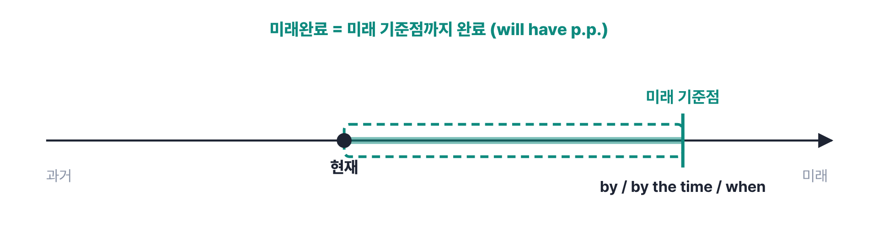
미래완료는 특정한 미래 시점을 나타내는 말과 함께 쓰여야 한다. (by the time, when, by)

시제 조립: 마네킹 + 옷
시제(마네킹)에 완료·진행·수동(옷)을 겹쳐 입히면 어떤 복잡한 동사 형태도 만들 수 있습니다. 외우지 말고 조립하세요.
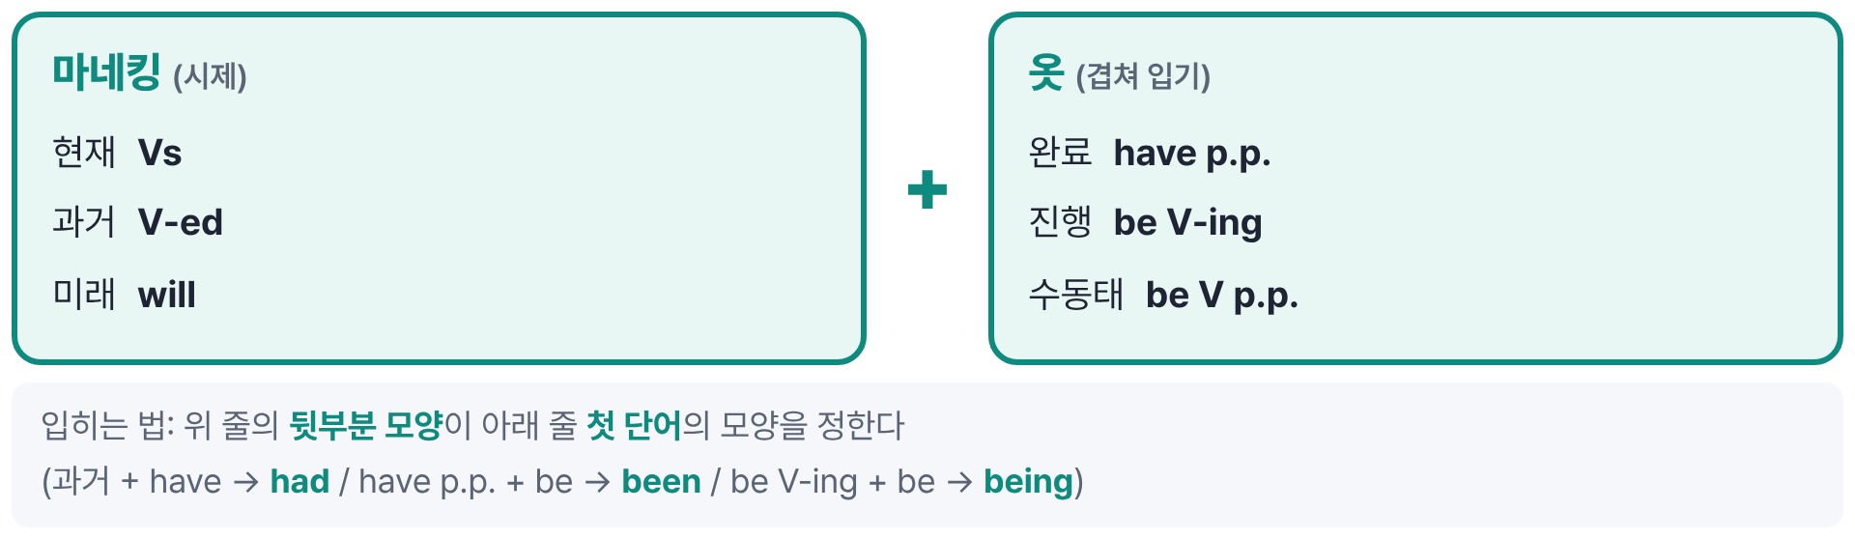
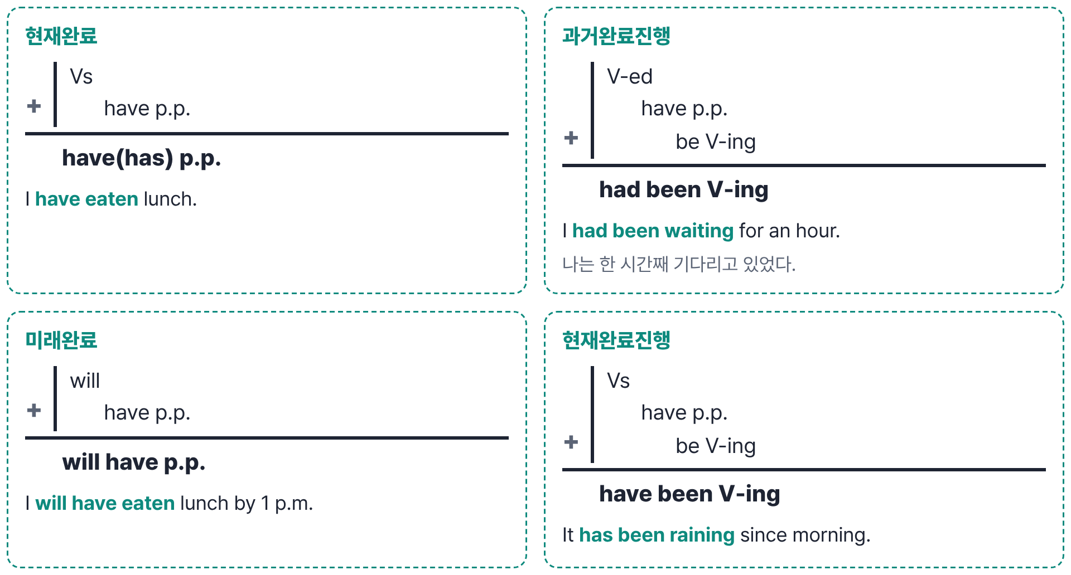
수동태 옷(be V p.p.)까지 입히는 조립은 Unit 08에서 이어집니다.
✓ 필기 포인트
• 현재완료 = 과거의 일이 까지 이어짐. 과거시제 = 과거에 일.
• 현재완료 4용법: 완료 · · 결과 ·
• 과거완료는 반드시 이 있어야 쓴다.
• 미래완료 단서: / by the time

↻ eat lunch 하나로 시제 따라가기
현재 I eat lunch at 12.
↓ 끝난 일 (ago = 명백한 과거)
과거 I ate lunch an hour ago.
↓ 지금 막 끝남 → 지금 배부름
현재완료 I have just eaten lunch.
↓ 기준점 = she called (과거)
과거완료 When she called, I had already eaten lunch.
↓ 기준점 = by 1 p.m. (미래)
미래완료 By 1 p.m., I will have eaten lunch.

▶ 바로 구별하는 법
• yesterday · ago · last ~ · in 2020 · When ~? → 과거시제 (현재완료 X)
• for + 기간 / since + 시점 / just · already · ever · never → 현재완료
• '~했을 때 이미 …했었다' → had p.p.

PART 2 · 동사의 변신 난이도 ★★☆

UNIT 07 조동사
Modal Verbs ▶ 문제편 p.18
■ 조동사 한눈에
조동사 | 의미 | 바꿔 쓰기 | 예문
can | 능력 / 허가 / 가능성 | be able to | She can speak three languages.  그녀는 3개 국어를 할 수 있다.
may | 허가 / 약한 추측 | – | It may rain tonight.  오늘 밤 비가 올지도 모른다.
must | 의무 / 강한 추측 | have to (의무) | You must wear a seat belt.  안전벨트를 매야 한다.
should | 의무 · 충고 | ought to | You should see a doctor.  병원에 가 보는 게 좋겠다.
had better | ~하는 게 낫다 (경고) | – | You had better hurry.  서두르는 게 좋을 거야.
used to | (예전에) ~하곤 했다 / ~였다 | would (동작만) | I used to live in Busan.  나는 예전에 부산에 살았다.

✓ 필기 포인트
• 조동사 + (주어가 3인칭 단수여도 -s X)
• 조동사는 두 개 연달아 X → will can ✗ → will
• must의 과거 = / must not = ~하면 안 된다 (금지) / don't have to = ~할
• used to = 동작·상태 모두 / would = 만 (과거 습관)

조동사 + have p.p. = 과거에 대한 추측·후회
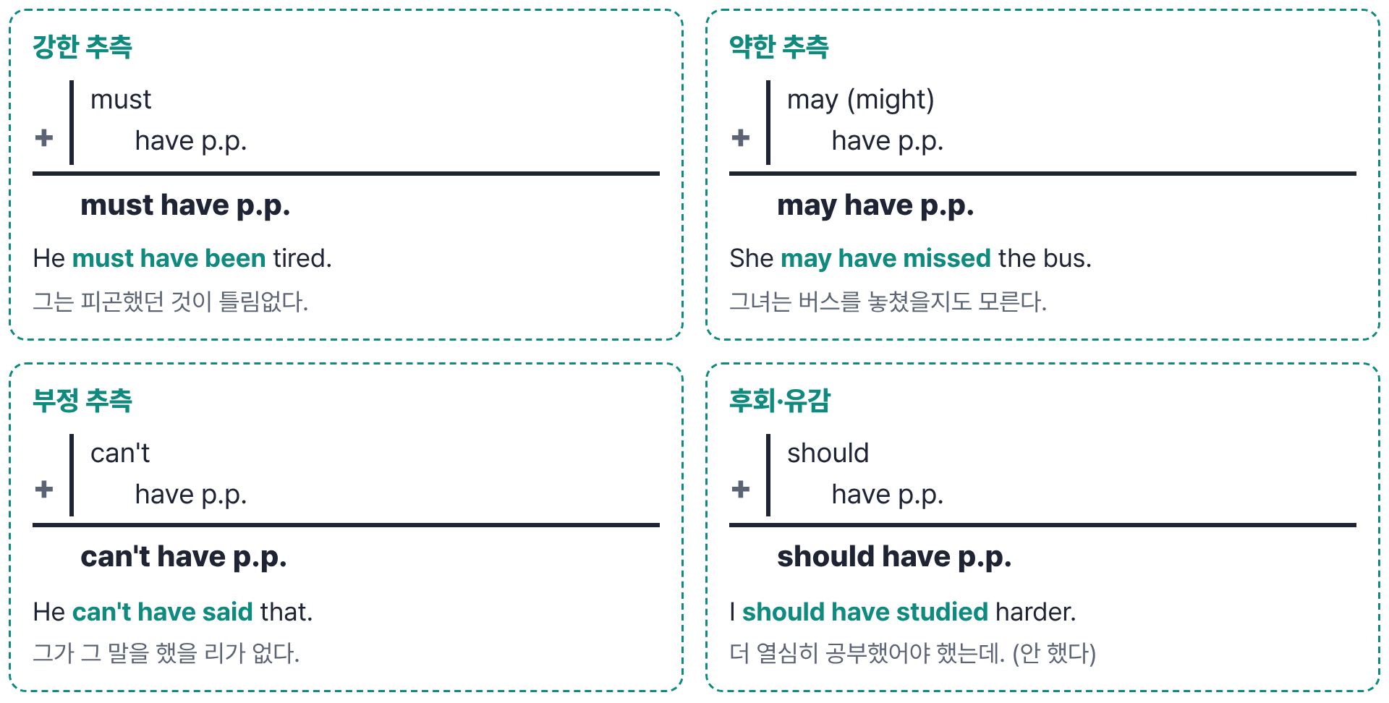
마네킹 + 옷 응용: 조동사(마네킹) + have p.p.(완료 옷) = 과거 쪽을 가리킨다
형태 | 뜻
must have p.p. | ~했음에 틀림없다
may / might have p.p. | ~했을지도 모른다
can't (cannot) have p.p. | ~했을 리가 없다
should have p.p. | ~했어야 했는데 (안 했다)
shouldn't have p.p. | ~하지 말았어야 했는데 (했다)
need not have p.p. | ~할 필요가 없었는데 (했다)

↻ He must be tired
현재 추측 He must be tired.
↓ be → have been (과거로 보내기)
과거 추측 He must have been tired yesterday.
↓ must의 반대 → can't
부정 He can't have been tired.
↓ 그를 쉬게 했어야 했는데.
후회 I should have let him rest.

▶ 바로 구별하는 법
• 조동사 + have p.p. → 무조건 과거 일
• must / may / can't + have p.p. → 추측 / should(n't) + have p.p. → 후회
• must not(금지) ≠ don't have to(불필요)

PART 2 · 동사의 변신 난이도 ★★★

UNIT 08 수동태
The Passive Voice ▶ 문제편 p.19
공식 기본형: be + p.p.

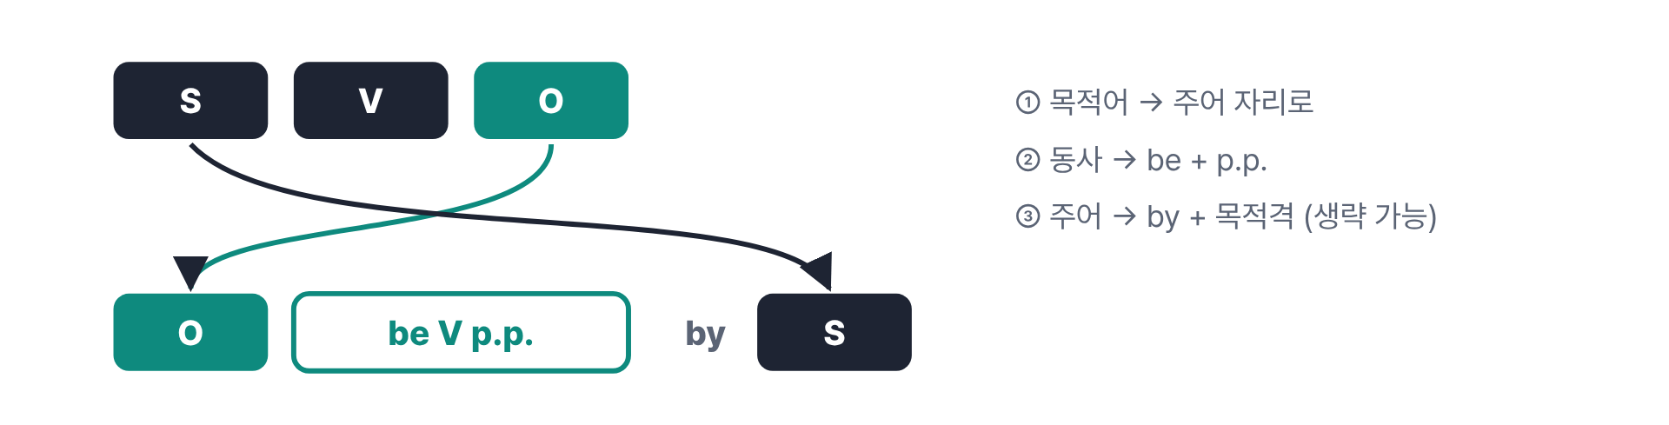
3형식 수동태 만들기 (수업 판서)
유형 | 변환 공식 | 예문
3형식 수동태 | O + be + p.p. + by S | She is loved by everyone.
4형식 수동태 (I.O 주어) | I.O + be + p.p. + D.O + by S | He was given a prize (by the teacher).
4형식 수동태 (D.O 주어) | D.O + be + p.p. + to/for/of + I.O + by S | A prize was given to him (by the teacher).
5형식 수동태 | O + be + p.p. + O.C + by S | She was made to clean the room.

↻ 4형식 — 주어가 두 가지
능동 4형식 The teacher gave him a prize.
↓ 간접목적어 him → He
I.O 주어 He was given a prize (by the teacher).
↓ 직접목적어가 주어면 I.O 앞에 to
D.O 주어 A prize was given to him (by the teacher).
↓ buy·make·cook은 D.O만 주어, for
for 동사 Mom bought him a bike. → A bike was bought for him.

↻ 5형식 — Unit 5 기준 문장의 수동태
능동 5형식 I made her clean the room.
↓ 사역 동사원형 → to V
수동 She was made to clean the room.
↓ 지각동사도 to V
지각 Someone saw him enter. → He was seen to enter.

확장형 | 형태 | 예시
진행 수동태 | be being p.p. | The desk is being moved.
완료 수동태 | have been p.p. | The report has been finished.
과거완료 수동태 | had been p.p. | The room had been cleaned before I arrived.
미래 수동태 | will be p.p. | The results will be announced tomorrow.

마네킹 + 옷: 수동태 옷까지 입히기
Unit 06의 조립법에 수동태 옷(be V p.p.) 을 마지막에 겹쳐 입힙니다. 순서는 항상 완료 → 진행 → 수동.
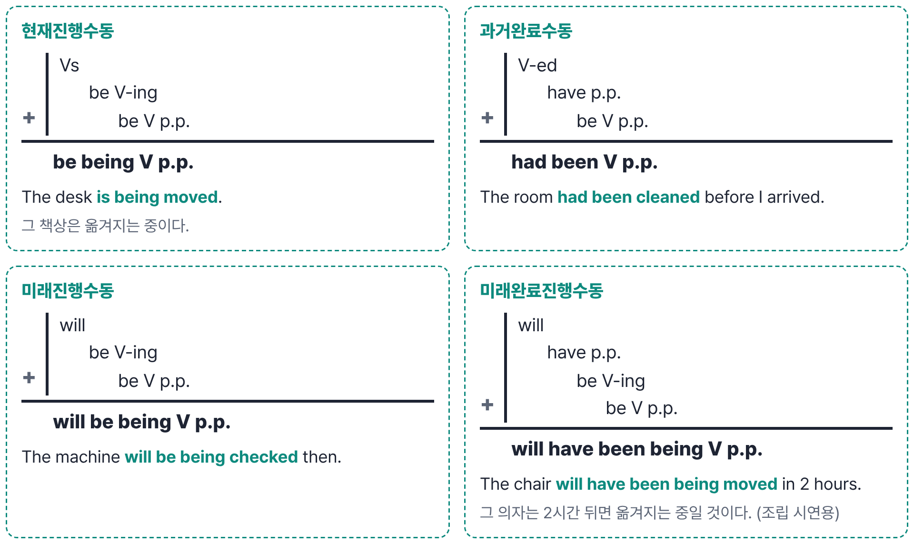
✓ 필기 포인트
• 미래완료진행수동 같은 형태는 문법적으로는 가능하지만 실제 사용 빈도는 . → 마네킹 + 옷 조립 연습용
• 진행 수동 = be p.p. / 완료 수동 = have p.p.
• 4형식 D.O 주어일 때: give·show → / make·buy → / ask →

▶ 바로 구별하는 법
• 목적어가 없으면(자동사) 수동태 불가: happen, appear, arrive, disappear
• make·buy·cook (for 동사)는 직접목적어만 주어로

PART 3 · 준동사 난이도 ★☆☆

UNIT 09 준동사 개관
Overview of Verbals ▶ 문제편 p.24
종류 | 형태 | 문장 안 역할
to부정사 | to + V | 명사 / 형용사 / 부사
동명사 | V-ing | 명사
분사 | V-ing / p.p. | 형용사

✓ 필기 포인트
• 준동사는 동사에서 출발했지만 문장 안에서는 명사·형용사·부사처럼 쓰입니다.
• + 준동사 형태가 가능하고, 나 부사의 수식을 받을 수 있습니다.
• 완료형 가 가능하며, 본동사보다 시제가 때 사용합니다.
• 준동사는 동사의 특징을 갖고 있다. (부사 수식, 자동사/타동사 등)
• 동사의 과거: V-ed / 준동사의 과거: = 주절보다 빠름
• 예: Having eaten lunch, I'm full now.

↻ Having eaten lunch, I'm full now.
부사절 Because I have eaten lunch, I'm full now.
↓ 먹은 것이 배부른 것보다 먼저 → having p.p.
분사구문 Having eaten lunch, I'm full now.
↓ not은 준동사 맨 앞
부정 Not having eaten lunch, I'm hungry now.

▶ 바로 구별하는 법
• 한 절에 시제 있는 본동사는 하나. 나머지 동사 모양은 전부 준동사.
• 주어 자리에 동사를 쓰고 싶으면 → to V / V-ing

PART 3 · 준동사 난이도 ★★★

UNIT 10 to부정사
To-infinitives ▶ 문제편 p.26
용법 | 해석 | 예문
명사적 용법 | ~하는 것 | My goal is to lose weight.
형용사적 용법 | ~할 / ~하는 / ~될 | I have homework to do.
부사적 용법 | ~하기 위해 / ~하다니 | I walk to school to lose weight.

✓ 필기 포인트
• to부정사도 동사의 성질을 일부 가지므로 를 가질 수 있고, 와 같은 부정형도 가능합니다.
• 명사 뒤에서 명사를 꾸미면 용법, 문장이 끝난 뒤 '목적'을 붙이면 용법.

↻ to lose weight 하나로 3용법
명사적 (보어) My goal is to lose weight.
↓ decide의 목적어
명사적 (목적어) I decided to lose weight.
↓ a good way를 꾸밈 → 살 뺄 방법
형용사적 I need a good way to lose weight.
↓ 걸어가는 목적 → ~하기 위해
부사적 I walk to school to lose weight.
↓ not은 to 앞
부정 I decided not to eat late at night.

▶ 바로 구별하는 법
• 빼면 문장이 깨진다 → 명사적 (주어·목적어·보어)
• 바로 앞에 명사가 있고 그 명사를 꾸민다 → 형용사적
• 빼도 문장이 완전하다 → 부사적

PART 3 · 준동사 난이도 ★★☆

UNIT 11 동명사
Gerunds ▶ 문제편 p.29
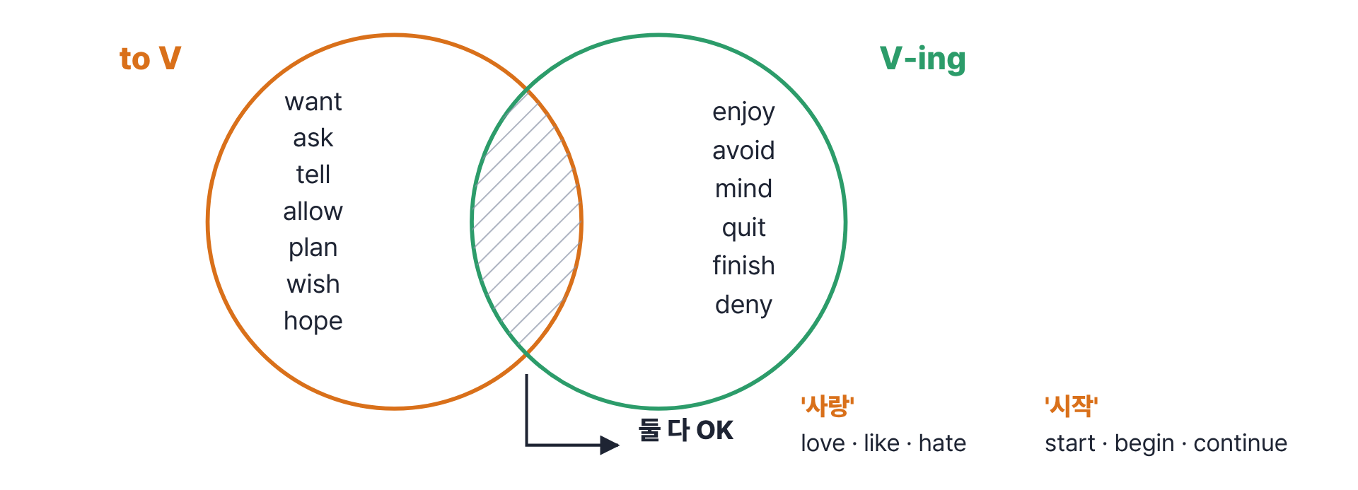
to부정사 vs 동명사: 목적어로 무엇을 쓰는가 (교집합 = 둘 다 가능)
동사 | to V | V-ing
forget | 할 일을 잊다 | 했던 일을 잊다
remember | 할 일을 기억하다 | 했던 일을 기억하다
regret | ~하게 되어 유감이다 | ~했던 것을 후회하다
stop | ~하기 위해 멈추다 | ~하는 것을 멈추다

✓ 필기 포인트
• to V = 할 일 (미래) / V-ing = 한 일 (과거)
• stop + to V의 to V는 목적어가 아니라 용법(~하기 위해)
• 동명사는 역할만 한다 → 주어·목적어·보어·전치사의 목적어

↻ to V ↔ V-ing 바꿔 보기
remember to V Remember to call her tonight.
↓ 어젯밤 이미 전화한 일
remember V-ing I remember calling her last night.
↓ 만났던 일 → 과거
forget V-ing I'll never forget meeting you.
↓ 담배를 끊었다 (목적어)
stop V-ing He stopped smoking.
↓ 담배 피우려고 멈췄다 (부사적)
stop to V He stopped to smoke.

▶ 바로 구별하는 법
• 시간 표현이 미래(tonight, tomorrow) → to V
• 과거 표현(last night, ago, for the first time) → V-ing
• 전치사 뒤 → 무조건 V-ing

PART 3 · 준동사 난이도 ★★☆

UNIT 12 분사
Participles ▶ 문제편 p.32
종류 | 핵심 의미 | 예시
현재분사 V-ing | 능동 / 진행 | a tree standing on the hill
과거분사 p.p. | 수동 / 완료 | a broken window

구분 | 의미 | 예문
감정을 일으키는 대상 | -ing | The movie is exciting.
감정을 느끼는 대상 | p.p. | I am excited.

✓ 필기 포인트
• 꾸며주는 말이 이상이면 후치수식을 한다.
• - I have a tall tree. ( )
• - I have a tree standing on the hill. ( )
• 감정 형용사: 감정을 만드는 대상 → / 감정을 받는 대상 → (주로 사람, 동물)

↻ a sleeping baby → a baby sleeping in the bed
전치수식 a sleeping baby
↓ 길어지면 명사 뒤
후치수식 a baby sleeping in the bed
↓ 후치수식 분사 = 관계대명사 + be 생략
관계사절 a baby who is sleeping in the bed

↻ break — 능동과 수동
p.p. a broken window
↓
p.p. 후치 a window broken by the kids
↓ 아이들이 깨는 (능동)
-ing the kids breaking the window

↻ excite
-ing The movie is exciting.
↓ 내가 흥분을 느낌
p.p. I am excited.
↓ 그가 지루함을 일으킴
사람도 -ing He is a boring person.

▶ 바로 구별하는 법
• 명사가 직접 하면 → V-ing / 명사가 당하면 → p.p.
• 감정: 사물이 주어 → 대체로 -ing / 사람이 주어 → 대체로 p.p. (단, 사람이 일으키면 -ing)

PART 4 · 문장의 확장 난이도 ★★★

UNIT 13 관계사
Relatives ▶ 문제편 p.37
공식 관계대명사 = 선행사 + 관계대명사 + 불완전한 절
관계부사 = 선행사를 설명하는 완전한 절을 이끎 (where / when / how / why)

형태 | 선행사 | 뒤 절의 완전성 | 예문
that (관계대명사) | O | 불완전 | I bought a house that I had wanted to live in.
what | X | 불완전 | You are what you eat.
that (접속사) | X | 완전 | I know that he is honest.

표현 | 설명
I bought a house which I had wanted to live in. | 불완전한 절 / 관계대명사 / that 가능
I bought a house in which I had wanted to live. | 전치사 + 관계대명사 / that 불가
I bought a house where I had wanted to live. | 완전한 절 / 관계부사

✓ 필기 포인트
• 관계사 = 절 (앞의 명사를 꾸민다)
• 완전 = 문장에 필요한 요소를 모두 갖춤 / 불완전 = , , 소유격이 없음
• What = the thing(선행사) + that → (S, O, C) ex) You are what you eat.
• 관계부사 = + 관계대명사 → 관계부사 + 절
• 선행사 O + 불완전 → (that 가능)
• 선행사 X + 불완전 →
• 선행사 X + 완전 →
• 전치사 + 관계대명사 뒤는 절, that .

↻ I bought a house that I had wanted to live in
두 문장 I bought a house. I had wanted to live in it.
↓ it → which, 전치사 in은 끝에 남음
which I bought a house which I had wanted to live in.
↓ 전치사를 앞으로 → 뒤가 완전해짐
in which I bought a house in which I had wanted to live.
↓ in which = where (관계부사)
where I bought a house where I had wanted to live.
↓ 목적격은 생략 가능
생략 I bought a house (that) I had wanted to live in.
↓ 선행사(the thing)를 품으면 what
what This house is what I had wanted.

▶ 바로 구별하는 법
• 격 찾기 ① 주어가 없으면 → 주격
• 격 찾기 ② 관계사 자리에 my를 넣어서 말이 되면 → 소유격
• 격 찾기 ③ 둘 다 아니면 → 목적격
• 뒤 절에서 주어나 목적어(전치사의 목적어 포함)가 빠졌나? → 빠졌으면 관계대명사, 다 있으면 관계부사·접속사
• 콤마 뒤, 전치사 뒤 → that 금지

PART 4 · 문장의 확장 난이도 ★★★

UNIT 14 명사절 / 간접의문문
Noun Clauses ▶ 문제편 p.40
■ 명사절 = 주어 · 목적어 · 보어 자리에 들어가는 절
접속사 | 뒤 절 | 해석 | 예문
that | 완전 | ~라는 것 | I know that he is honest.  나는 그가 정직하다는 것을 안다.
whether / if | 완전 | ~인지 (아닌지) | I wonder whether he will come.  그가 올지 궁금하다.
의문사 (who, what, when, where, why, how) | 의문사 + S + V | 누가 / 무엇을 / 언제 … ~하는지 | Tell me where you live.  어디 사는지 말해 줘.
what (관계대명사) | 불완전 | ~하는 것 | What he said is true.  그가 말한 것은 사실이다.

■ that vs what 판별
 | that (접) | that (관) | what (관)
선행사 | X | O | X
완전한 절 | O | X | X

TIP 모양이 같으면 → 의미로 구분
• whether / if = 선행사 X + 완전 (that(접)과 같음) → '~인지 아닌지' 면 whether / if
• 의문사 what = 선행사 X + 불완전 (what(관)과 같음) → '무엇' 이면 의문사, '~것' 이면 관계사

1 I know that he is honest. → 선행사 X + 완전 → that(접)
나는 그가 정직하다는 것을 안다.
2 This is the book that I bought. → 선행사 O + 불완전 → that(관)
이것이 내가 산 책이다.
3 This is what I bought. → 선행사 X + 불완전 → what
이것이 내가 산 것이다.

✓ 필기 포인트
• 명사절 접속사 = that / / 의문사 / what
• that 뒤는 , what 뒤는
• if는 자리·전치사 뒤 X → whether만 가능
• 간접의문문 어순: 의문사 + (의문문 어순 X)
• think / believe / guess / suppose → 의문사가 문장

↻ Where does he live?
의문문 Where does he live?
↓ 의문사 + S + V (does 사라짐)
간접의문문 I don't know where he lives.
↓ 그가 어디 사는지 아니? (Yes/No로 답함)
의문문 안 Do you know where he lives?
↓ 그가 어디 산다고 생각해? (의문사 맨 앞)
think류 Where do you think he lives?

↻ Is he at home?
Yes/No 의문문 Is he at home?
↓ 의문사가 없으면 whether / if
간접의문문 I wonder whether(if) he is at home.

▶ 바로 구별하는 법
• 의문사 뒤 → S + V (does·did 사라지고 동사 원래 모양)
• 주어 자리 · 전치사 뒤 · or not 바로 앞 → whether (if X)
• Do you know ~? → 의문사 뒤로 / Do you think ~? → 의문사 맨 앞

PART 4 · 문장의 확장 난이도 ★★☆

UNIT 15 접속사 / 병렬
Conjunctions & Parallelism ▶ 문제편 p.41
■ 상관접속사 (짝으로 다니는 접속사)
상관접속사 | 뜻 | 동사 수일치
both A and B | A와 B 둘 다 | 복수
either A or B | A 또는 B | B에 맞춤
neither A nor B | A도 B도 아닌 | B에 맞춤
not A but B | A가 아니라 B | B에 맞춤
not only A but also B = B as well as A | A뿐만 아니라 B도 | B에 맞춤

✓ 필기 포인트
• 상관접속사 수일치는 에 맞춘다. 단, both A and B는
• B as well as A → 동사는 에 맞춤 (앞에 있는 쪽)
• and / but / or 앞뒤는 (병렬)
• 비교 than / as 앞뒤도

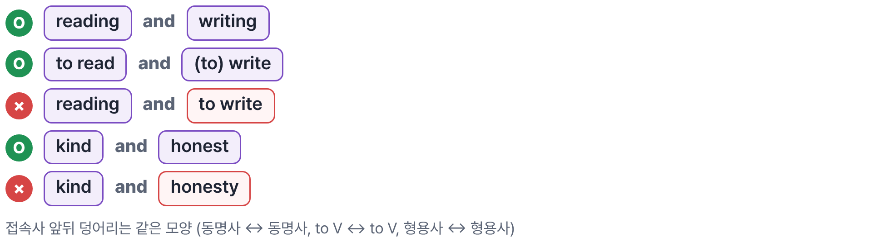
병렬: 접속사 앞뒤 모양 맞추기
↻ She likes reading and writing
틀린 문장 She likes reading and to write.
↓ 동명사 ↔ 동명사
동명사로 She likes reading and writing.
↓ 두 번째 to는 생략 가능
to V로 She likes to read and (to) write.
↓ not only A but also B도 병렬
상관접속사 She likes not only reading but also writing.

■ 종속접속사 vs 전치사
의미 | 접속사 (+ S + V) | 같은 뜻 전치사 (+ 명사)
시간 | when, while, before, after, until, since | during (~동안)
이유 | because, since, as | because of, due to
양보 | although, though, even though | despite, in spite of
조건 | if, unless (= if ~ not) | –
목적·결과 | so that (~하도록) / so ~ that (너무 ~해서) | –

▶ 바로 구별하는 법
• 상관접속사 수일치 → 뒤쪽(B) 확인 (both만 복수)
• 병렬 문제 → ① and·but·or 찾기 ② 앞 덩어리 모양 확인 ③ 뒤 모양 맞추기
• 뒤에 S + V → 접속사 / 명사만 → 전치사 (although ↔ despite)

PART 4 · 문장의 확장 난이도 ★★☆

UNIT 16 가주어·가목적어 / 강조구문
Dummy It & Cleft Sentences ▶ 문제편 p.42
구문 | 형태 | 예문
가주어 | It + be + 형용사 + for/of + 의미상 주어 + to V | It is impossible for me to try it once more.
가목적어 | 동사 + it + 형용사 + to V | I found it difficult to finish the work.
강조구문 | It is/was + 강조대상 + that + 나머지 | It was Jimin that sent you the invitation.

공식 It + be + 형 + for/of + 의.주 + to V
→ '의.주'가 to V 하는 것이 '형용사'하다

공식 It is/was + 강조대상 + that + 나머지
→ '나머지'한 것은 바로 '강조대상'이다

공식 make[made] / find[found] + it + 형 + to V
가목적어: it은 해석하지 X

✓ 필기 포인트
• 가목적어 it은 해석하지 않고, 진짜 내용은 뒤의 가 담당합니다.
• 의미상 주어: 보통 + 목적격, 사람 성격 형용사(kind, nice…)는 + 목적격
• 강조구문은 It is와 that을 지우면 이 남는다.

↻ 가주어
원래 To try it once more is impossible for me.
↓ 긴 주어를 뒤로, 빈자리에 It
가주어 It is impossible for me to try it once more.

↻ 가목적어
틀린 문장 I found to finish the work difficult.
↓ 목적어 자리에 it, to V는 뒤로
가목적어 I found it difficult to finish the work.

↻ Jimin sent you the invitation 강조하기
원래 Jimin sent you the invitation yesterday.
↓ 초대장을 보낸 건 바로 지민
주어 강조 It was Jimin that(who) sent you the invitation yesterday.
↓ 지민이 보낸 건 바로 그 초대장
목적어 강조 It was the invitation that Jimin sent you yesterday.
↓ 보낸 건 바로 어제
부사 강조 It was yesterday that Jimin sent you the invitation.

▶ 바로 구별하는 법
• It is/was와 that을 지웠을 때 문장이 완전 → 강조구문
• 남는 게 불완전(형용사만 덩그러니) → 가주어 구문

PART 4 · 문장의 확장 난이도 ★★★

UNIT 17 분사구문
Participle Clauses ▶ 문제편 p.45
만드는 순서 | 설명
1 | 접속사를 지운다. (필수 아님)
2 | 주절의 주어와 부사절의 주어가 같으면 부사절의 주어를 지운다.
3 | 동사를 V-ing로 바꾼다. 필요하면 having p.p., being p.p.도 가능 (being, having been은 생략 가능)

1 When he broke the window, he ran away.
부사절
2 → Breaking the window, he ran away.
분사구문
3 If you don't come home now, you will be grounded.
부사절 (조건)
4 → Not coming home now, you will be grounded.
부정은 Not + V-ing
5 When the window was broken by a stranger, we panicked.
부사절 (주어가 다름)
6 → The window being broken by a stranger, we panicked.
독립분사구문: 주어를 남긴다


V-ing / V p.p. 고르기 (Unit 05 흐름도와 같다)
✓ 필기 포인트
• 주의: 자동사·타동사·수동 여부에 따라 / 선택이 달라질 수 있습니다.
• 주어가 다르면 주어를 (독립분사구문).
• 부사절이 주절보다 먼저 일어났으면

↻ When he broke the window, he ran away.
부사절 When he broke the window, he ran away.
↓
① 접속사 X When he broke the window, he ran away.
↓ 주절 주어 he와 같음
② 주어 X he broke the window, he ran away.
↓
③ V-ing Breaking the window, he ran away.
↓ 깬 것 → 도망 (순서 강조)
먼저 일어남 Having broken the window, he ran away.
↓ 주절 주어 the window가 '깨진' 것 → p.p.
수동 Broken by the kids, the window had to be replaced.

▶ 바로 구별하는 법
• 주절의 주어를 분사 앞에 넣어 본다 → 주어가 하면 V-ing, 당하면 p.p.
• 부정 → Not / Never + 분사

PART 5 · 특수 구문 난이도 ★★☆

UNIT 18 비교
Comparison ▶ 문제편 p.50
■ 비교 3종
구분 | 형태 | 예문
원급 | as + 원급 + as | Tom is as tall as his father.  Tom은 아버지만큼 키가 크다.
비교급 | -er / more ~ + than | Tom is taller than his father.  Tom은 아버지보다 키가 크다.
최상급 | the -est / most ~ + in / of | Tom is the tallest in his class.  Tom은 반에서 가장 키가 크다.

✓ 필기 포인트
• as ___ as 사이에는 / than 앞에는
• 비교급 강조: , even, still, far, a lot (very ✗)
• The + 비교급 ~, the + 비교급 … = ~할수록 더 …하다
• 최상급 = 비교급 + than any other + 명사
• in + 장소·집단 / of + 명사 (of the three, of all)

↻ 최상급 바꿔 쓰기 5단
최상급 Seoul is the biggest city in Korea.
↓ any other + 단수명사
비교급 ① Seoul is bigger than any other city in Korea.
↓ all the other + 복수명사
비교급 ② Seoul is bigger than all the other cities in Korea.
↓ No other + 단수명사
부정 + 비교급 No other city in Korea is bigger than Seoul.
↓ as ~ as
부정 + 원급 No other city in Korea is as big as Seoul.

■ 비교 관용 표현
표현 | 뜻 | 예문
as ~ as possible = as ~ as S can | 가능한 한 ~하게 | Come as soon as possible.  가능한 한 빨리 와.
배수 + as ~ as / 배수 + 비교급 than | ~보다 몇 배 …한 | This room is twice as big as that one.  이 방은 저 방의 두 배다.
The 비교급, the 비교급 | ~할수록 더 …하다 | The more you practice, the better you get.  연습할수록 더 잘하게 된다.
비교급 and 비교급 | 점점 더 ~한 | It is getting colder and colder.  점점 더 추워지고 있다.

▶ 바로 구별하는 법
• than이 보이면 → 비교급 / as ___ as → 원급 / the ___ in·of → 최상급
• 비교급 앞 very → ✗ → much
• any other / No other 뒤 → 단수명사

PART 5 · 특수 구문 난이도 ★★☆

UNIT 19 도치구문
Inversion ▶ 문제편 p.51
유형 | 핵심 규칙 | 예문
장소부사구 / 전치사구 도치 | 장소 표현을 앞으로 보내고 S ↔ V, 단 주어가 대명사면 보통 도치하지 않음 | In the car are the kids. / In the car they are.
부정어 도치 (한정어 only 포함) | 의문문 어순으로 바뀜 | Never does Jake study English.

✓ 필기 포인트
• 부정어 예: never, not, little, few, rarely, scarcely
• 끊어 읽기: ① 긴 주어 뒤 ② 뒤 ③ 목적어 뒤 ④ *{{전치사}} 앞 ⑤ *수식어 앞 (관계사, to부정사 등)
• 장소 도치 → 그냥 / 부정어 도치 → 어순 (do/does/did)

↻ In the car are the kids
원래 The kids are in the car.
↓ S ↔ V
장소 도치 In the car are the kids.
↓ 대명사는 도치 X
대명사 주어 They are in the car. → In the car they are.
↓ There·Here 도치도 같은 규칙
There / Here There is a box. / There he is. / Here you are. / Here are the boys.

↻ Never does Jake study English
원래 Jake never studies English.
↓ 의문문처럼 does + S + 원형
부정어 도치 Never does Jake study English.
↓
과거 Never did Jake study English.
↓ have/has를 앞으로
완료 Never has Jake studied English.

▶ 바로 구별하는 법
• 도치 문장은 동사 뒤에서 진짜 주어를 찾는다 → 동사 수일치 확인
• 부정어 뒤에 일반동사가 그대로 있으면 틀린 것 → do/does/did

PART 5 · 특수 구문 난이도 ★★★

UNIT 20 가정법
The Subjunctive Mood ▶ 문제편 p.54
■ If의 종류 (수업 판서)
If의 종류 | 조건절 | 가정법 | 명사절 (= whether)
해석 | 만약 ~라면 | 만약 ~라면 | ~인지 아닌지
시제 | 현재 (will X) | 과거, 대과거 | 과거, 현재, 미래
역할 | 부사절 | 부사절 | 명사절 (주어 X)
실현 가능성 | O | X | O

형태 | 의미
If + S + Ved, S + would/could + 동원 | 현재 사실과 반대인 가정
If + S + had p.p., S + would/could have p.p. | 과거 사실과 반대인 가정
If + S + had p.p., S + would/could + 동원 | 혼합가정법

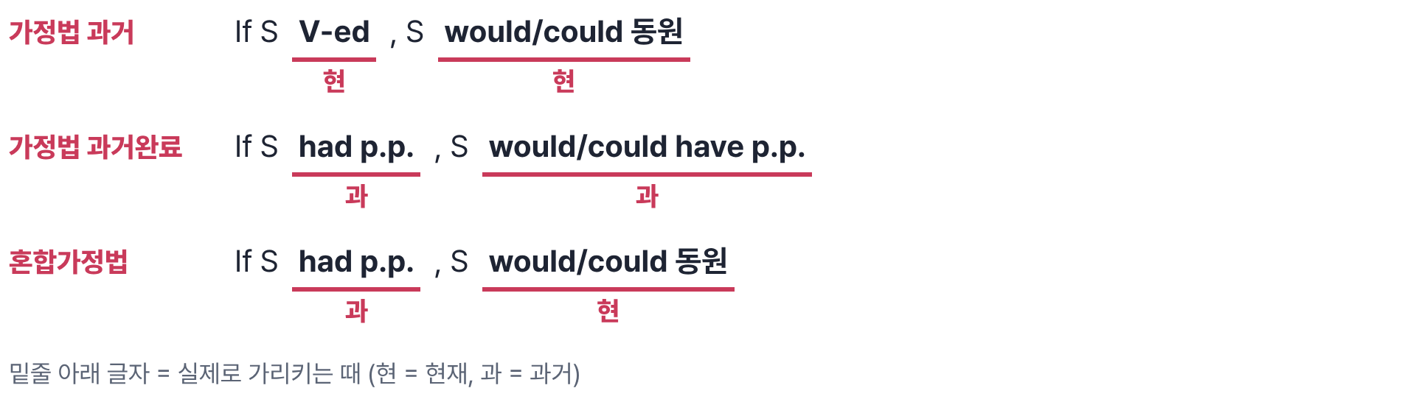
가정법 3종: 절마다 '실제로 가리키는 때'를 밑에 적어 보면 혼합가정법 = 과 + 현
without / if 생략 표현 | 비고
but for | without과 유사
if it were not for / were it not for | 현재 가정
if it had not been for / had it not been for | 과거 가정

✓ 필기 포인트
• if 생략 도치
• - / / 일 때 가능
• - if를 지우고
• - 예: Were I you, ... / Had I known, ...

↻ Were I you, ...
사실 I am not you, so I won't do that.
↓ 현재 반대 → 과거형 (be는 were)
가정법 과거 If I were you, I wouldn't do that.
↓ were를 앞으로
if 생략 Were I you, I wouldn't do that.

↻ Had I known, ...
사실 I didn't know the truth, so I didn't tell you.
↓ 과거 반대 → had p.p.
가정법 과거완료 If I had known the truth, I would have told you.
↓ had만 앞으로
if 생략 Had I known the truth, I would have told you.
↓ 과거 일 → 지금 영향
혼합 If I had known the truth, I would be happier now.

↻ Without water, ...
without Without water, we couldn't live.
↓ 현재 가정
if it were not for If it were not for water, we couldn't live.
↓
도치 Were it not for water, we couldn't live.

▶ 바로 구별하는 법
• 주절에 would have p.p. → if절은 had p.p.
• 주절에 now / today → 혼합가정법 (would + 동원)
• If ~ will … 이면 가정법이 아니라 조건문 (If it rains tomorrow, I will …)

APPENDIX
부록

A. 불규칙 동사 변화표
■ A-A-A형
원형 | 과거 | 과거분사 | 뜻
cut | cut | cut | 자르다
put | put | put | 놓다
set | set | set | 놓다, 정하다
hit | hit | hit | 치다
let | let | let | ~하게 하다
read | read[red] | read[red] | 읽다
cost | cost | cost | (비용이) 들다
hurt | hurt | hurt | 다치게 하다
shut | shut | shut | 닫다

■ A-B-A형
원형 | 과거 | 과거분사 | 뜻
come | came | come | 오다
become | became | become | ~이 되다
run | ran | run | 달리다

■ A-B-B형
원형 | 과거 | 과거분사 | 뜻
bring | brought | brought | 가져오다
buy | bought | bought | 사다
catch | caught | caught | 잡다
teach | taught | taught | 가르치다
think | thought | thought | 생각하다
feel | felt | felt | 느끼다
find | found | found | 찾다
have | had | had | 가지다
hear | heard | heard | 듣다
keep | kept | kept | 유지하다
leave | left | left | 떠나다
lose | lost | lost | 잃다
make | made | made | 만들다
meet | met | met | 만나다
pay | paid | paid | 지불하다
say | said | said | 말하다
sell | sold | sold | 팔다
send | sent | sent | 보내다
sit | sat | sat | 앉다
sleep | slept | slept | 자다
spend | spent | spent | 쓰다
stand | stood | stood | 서다
tell | told | told | 말하다
understand | understood | understood | 이해하다
win | won | won | 이기다
hang | hung | hung | 걸다
lay | laid | laid | 놓다, 낳다

■ A-B-C형
원형 | 과거 | 과거분사 | 뜻
be | was/were | been | ~이다
begin | began | begun | 시작하다
break | broke | broken | 깨다
choose | chose | chosen | 고르다
do | did | done | 하다
drink | drank | drunk | 마시다
drive | drove | driven | 운전하다
eat | ate | eaten | 먹다
fall | fell | fallen | 떨어지다
fly | flew | flown | 날다
forget | forgot | forgotten | 잊다
get | got | got(ten) | 얻다
give | gave | given | 주다
go | went | gone | 가다
grow | grew | grown | 자라다
know | knew | known | 알다
lie | lay | lain | 눕다
ride | rode | ridden | 타다
rise | rose | risen | 오르다
see | saw | seen | 보다
show | showed | shown | 보여 주다
sing | sang | sung | 노래하다
speak | spoke | spoken | 말하다
steal | stole | stolen | 훔치다
swim | swam | swum | 수영하다
take | took | taken | 가져가다
throw | threw | thrown | 던지다
wear | wore | worn | 입다
write | wrote | written | 쓰다

보충 헷갈리는 동사 쌍
• lie(눕다) – lay – lain / lay(놓다, 낳다) – laid – laid / lie(거짓말하다) – lied – lied
• rise(오르다, 자동사) – rose – risen / raise(올리다, 타동사) – raised – raised
• find(찾다) – found – found / found(설립하다) – founded – founded

B. 문법 용어 사전
용어 | 영어 | 뜻 | 관련 단원
주어 (S) | Subject | 문장의 주체 | 2
동사 (V) | Verb | 동작·상태 | 1, 2
목적어 (O) | Object | 동작의 대상 | 2, 3
보어 (C) | Complement | 주어·목적어를 설명 | 2, 3
수식어 (M) | Modifier | 꾸며 주는 말 | 2
간접목적어 / 직접목적어 | Indirect / Direct Object | ~에게 / ~을 | 3
목적격보어 (O.C) | Object Complement | 목적어를 설명 | 3, 4
자동사 / 타동사 | Intransitive / Transitive Verb | 목적어 X / 목적어 O | 3
사역동사 | Causative Verb | ~하게 시키다 | 4
지각동사 | Perception Verb | 보다·듣다·느끼다 | 4
시제 | Tense | 동작의 시간 | 5
완료 | Perfect | have p.p. | 5
진행 | Progressive | be V-ing | 5
능동태 / 수동태 | Active / Passive Voice | 하다 / 당하다 | 6
준동사 | Verbal | to부정사·동명사·분사 | 7
의미상 주어 | Sense Subject | 준동사의 행위자 | 7, 13
to부정사 | To-infinitive | to + 동사원형 | 8
원형부정사 | Bare Infinitive | to 없는 동사원형 | 4, 8
동명사 | Gerund | V-ing (명사 역할) | 9
현재분사 / 과거분사 | Present / Past Participle | V-ing / p.p. | 10
분사구문 | Participle Clause | 부사절 축약 | 11
선행사 | Antecedent | 관계사가 꾸미는 명사 | 12
관계대명사 / 관계부사 | Relative Pronoun / Adverb | who·which / when·where | 12
가주어 / 진주어 | Dummy / Real Subject | it / to V·that절 | 13
강조구문 | Cleft Sentence | It is ~ that | 13
도치 | Inversion | 주어-동사 순서 바뀜 | 14
가정법 | Subjunctive Mood | 사실과 반대 가정 | 15

